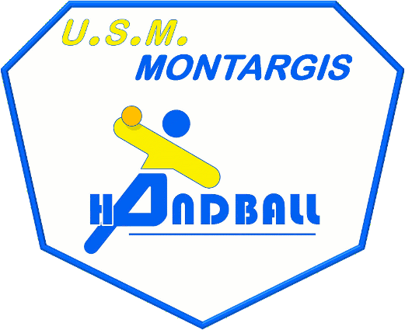

|  |  |  |  |  |
| --- | --- | --- | --- | --- |
| Référence | Taille | Prix unitaire | Quantité | Prix total |
| Tee shirt Femme Kempa bleu ou noir avec logo club | XS et S  M L et XL | **16€** ald **20€**  **18€** ald **22€** |  |  |
| Sac Teamline avec marquage USM Montargis HB | Grand  Petit | **25€** ald **31€**  **22€** ald **28€** |  |  |
| Short Classic Lady Roy | XS à XL | **10€** ald **13€** |  |  |
| Montant à régler | | | |  |
| Nom : Prénom : | | | |  |
| Catégorie : | | | |  |

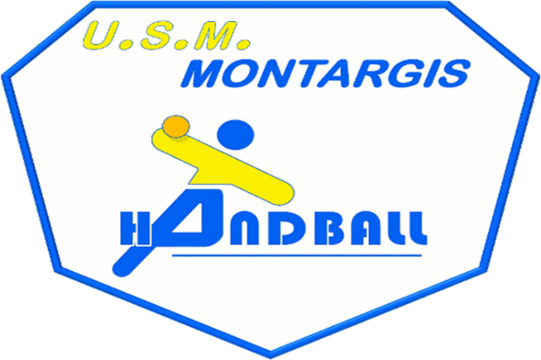

**OFFRE BOUTIQUE CLUB**

**SAISON 2017/2018**

**USM MONTARGIS HANDBALL**



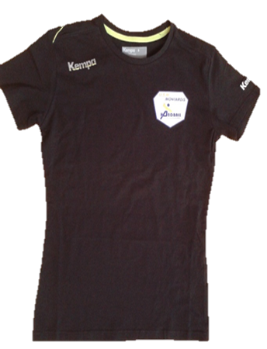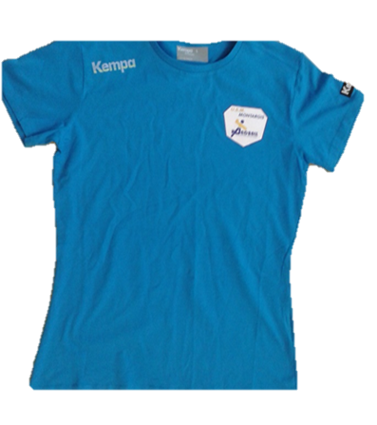

**TEE SHIRT FEMME KEMPA  
Bleu ou Noir avec logo club**Taille XS et S : **16€** ald **20€**  
Taille M. L et XL : **18€** ald **22€**

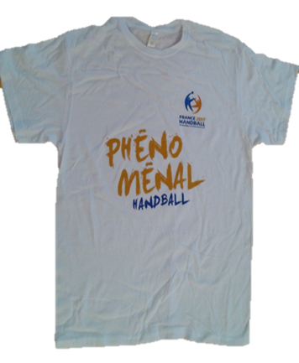

**TEE SHIRT OFFICIEL  
CHAMPIONNAT DU  
MONDE MASCULIN 2017**Taille S.L. M. **2€** ald XL : **5€**

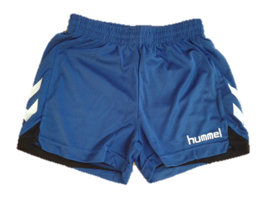

**Short Classic  
Lady Roy  
10€** ald **13€**

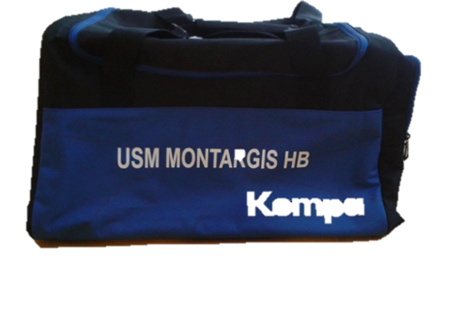 **SAC teamline avec marquage  
USM Montargis HB**Grand : **25**€ ald **31€**  
Petit : **22**€ ald **28€**